ZMIANY
W MIEJSCOWYM OGÓLNYM PLANIE ZAGOSPODAROWANIA PRZESTRZENNEGO GMINY RZEKUŃ, POWIAT OSTROŁĘCKI
- ETAP II
Integralne części:
- Uchwała nr XVIII/119/2000 Rady Gminy w Rzekuniu z dnia 27 grudnia 2000 r.

(Dz. Urz. Nr z dnia
poz woj. mazowieckiego).
grudzień 2000 r.
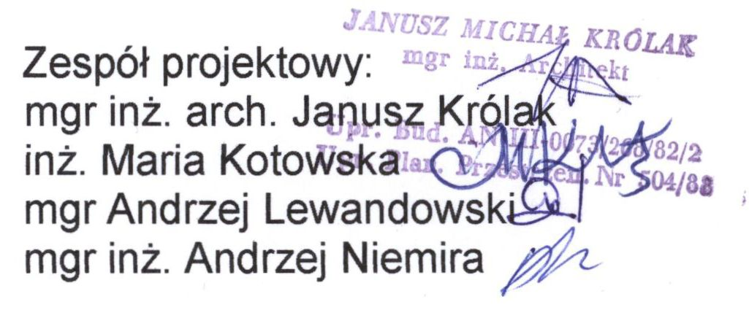
2
UCHWAŁA NR XVI11/119/2000 RADY GMINY W RZEKUNIU Z DNIA 27 GRUDNIA 2000 R.
W SPRAWIE ZMIAN W MIEJSCOWYM OGÓLNYM PLANIE ZAGOSPODAROWANIA PRZESTRZENNEGO GMINY RZEKUŃ - ETAP II
Na podstawie art. 26 i art. 28 Ustawy z dnia 7 lipca 1994 roku o zagospodarowaniu przestrzennym (Dz. U. nr 89 poz. 415 z 1994 r.) oraz art. 18 ust. 2 pkt 5 i art. 40 ust. 1 Ustawy z dnia 8 marca 1990 r. O Samorządzie Terytorialnym (Dz. U. nr 16 poz. 95 z 1990 r. z późniejszymi zmianami)uchwala się zmiany w miejscowym ogólnym planie zagospodarowania przestrzennego gminy Rzekuń w zakresie określonym Uchwałą nr IV/18/98 z dnia 30 grudnia 1998 r. Rady Gminy Rzekuń.
DZIAŁ I USTALENIA OGÓLNE
§1
- Zmiany w planie - Etap II dotyczą terenów we wsiach :
- Dzbenin
- Tobolice
§2
Celem regulacji zmian w planie jest umożliwienie działalności różnych podmiotów, służącej rozwojowi gminy przy jednoczesnej minimalizacji konfliktów.
§3
- Przedmiotem ustaleń zmian w planie są tereny oznaczone na rysunkach symbolami:
- MU - zabudowa mieszkaniowo usługowa.
- Na terenach MU - ustala się przeznaczenie podstawowe oraz dodatkowe z określonymi warunkami.
§4
- Integralną częścią zmian w planie są rysunki na mapach w skali 1:10000 i 1:5000 stanowiące załączniki do Uchwały.
- Linie rozgraniczające tereny o różnych przeznaczeniach bądź różnych zasadach zagospodarowania oznaczone graficznie w rysunkach, są obowiązującymi ustaleniami zmian w planie.
3
§5
- Ilekroć w dalszych ustaleniach niniejszej Uchwały są określenia o:
- Zmianie w planie - są to ustalenia zmian w planie jak w &1 niniejszej Uchwały, o ile z treści ustaleń nie wynika inaczej.
- Planie - jest to miejscowy ogólny plan zagospodarowania przestrzennego gminy Rzekuń uchwalony Uchwałą nr IV/29/94 z dnia 13 grudnia 1994 roku Rady Gminy Rzekuń opublikowaną w Dz. Urz. woj. ostrołęckiego Nr 12 poz. 145 z 1994 roku.
- Uchwale - jest to niniejsza Uchwała Rady Gminy Rzekuń, o ile z treści ustaleń nie wynika inaczej.
- Przepisach szczególnych i odrębnych - są to przepisy ustaw wraz z aktami wykonawczymi oraz ograniczenia w dysponowaniu terenem, wynikające z prawomocnych decyzji administracyjnych (art. 104 Kodeksu Postępowania Administracyjnego).
- Rysunkach - są to rysunki zmian w planie na mapach w skali 1:10000 i 1:5000 - stanowiące załączniki nr 1 i nr 2 do niniejszej Uchwały.
- Przeznaczeniu podstawowym - jest to przeznaczenie przeważające na określonym terenie.
- Przeznaczeniu dodatkowym - inne niż podstawowe, które uzupełnia lub wzbogaca przeznaczenie podstawowe.
- Przeznaczeniu dopuszczalnym - w określonych warunkach inny rodzaj zabudowy.
- Terenie - jest to teren o określonym przeznaczeniu podstawowym, wyznaczony liniami rozgraniczającymi na rysunkach zmian w planie.
- Usługach nieuciążliwych - jest to działalność nieszkodliwa dla środowiska zdrowia ludzi oraz nie pogarsza stanu środowiska.
- Usługach - uciążliwość wg Rozporządzenia z dnia 14 lipca 1998 r. Ministra Ochrony Środowiska, Zasobów Naturalnych i Leśnictwa.
DZIAŁ II
USTALENIA SZCZEGÓŁOWE
Rozdział 1 Wieś Dzbenin
§6
- Wyznacza się tereny oznaczone na rysunkach planu symbolami MU-1, MU-2, MU-3 z podstawowym przeznaczeniem pod zabudowę mieszkaniową.
- Na terenach jak w ust. 1 ustala się:
- Przeznaczenie dodatkowe - usługi w budynkach mieszkalnych lub gospodarczych pod warunkiem, że uciążliwość nie przekroczy granic własności lub zostanie uzgodniona z właścicielami sąsiednich działek.
- Podział terenów na działki budowlane po uchwaleniu zmian do planu oraz opracowaniu przez właścicieli projektu podziału, który określi:
- podział terenów w granicach linii rozgraniczających,
- połączenia z drogami publicznymi,
- zasady sytuowania i kształtowania zabudowy,
- techniczne wyposażenie,
- Linie zabudowy zgodne z Ustawą o drogach publicznych.
- Minimalna powierzchnia nieutwardzona przeznaczona na zieleń nie może być mniejsza niż 30% powierzchni działki.
§7
- Dla terenów oznaczonych symbolami MU-1 obowiązują ustalenia §6.
- Ustala się poszerzenie istniejących dróg w liniach rozgraniczających - 15 m.
§8
- Dla terenów oznaczonych symbolami MU-2 obowiązują ustalenia §6.
- Ustala się poszerzenie istniejących dróg w liniach rozgraniczających - 15 m.
- Projekt podziału terenu na działki budowlane określi układ dróg wewnętrznych (ulic) oraz połączenia z drogami publicznymi.
§9
- Dla terenów oznaczonych symbolami MU-3 obowiązują ustalenia §6.
- Podziały pod warunkiem zapewnienia dla każdej wydzielonej działki dojazdu do drogi publicznej.
Rozdział II Wieś Tobolice
§10
- Wyznacza się tereny oznaczone na rysunkach planu symbolami MU1, MU2 z podstawowym przeznaczeniem pod zabudowę mieszkaniową.
- Na terenach jak w ust. 1 ustala się.
- Przeznaczenie dodatkowe - usługi w budynkach mieszkalnych lub gospodarczych pod warunkiem, że uciążliwość nie przekroczy granic własności lub zostanie uzgodniona z właścicielami sąsiednich działek.
- Podział terenów na działki budowlane po uchwaleniu zmian do planu oraz opracowaniu przez właścicieli projektu podziału, który określi:
- podział terenów w granicach linii rozgraniczających,
- połączenia z drogami publicznymi,
- zasady sytuowania i kształtowania zabudowy,
- techniczne wyposażenie,
- Linie zabudowy zgodne z Ustawą o drogach publicznych.
- Minimalna powierzchnia nieutwardzona nie może być mniejsza niż 30% powierzchni działki.
§11
- Dla terenów oznaczonych symbolami MU1 obowiązują ustalenia §9.
- Projekt podziału terenu na działki budowlane określi układ dróg wewnętrznych (ulic).
- Zakaz wjazdów i wyjazdów bezpośrednio na drogę powiatową Ostrołęka - Goworowo.
- Poszerzenie istniejących dróg do szerokości 10 m w liniach rozgraniczających.
§12
- Dla terenów oznaczonych symbolami MU-2 obowiązują ustalenia §9.
- Podziały pod warunkiem zapewnienia dla każdej wydzielonej działki dojazdu do drogi publicznej.
DZIAŁ III
USTALENIA REALIZACYJNE
§13
- Ustala się obowiązek zapewnienia dojazdu do terenów rolnych lub leśnych poza granicami terenów określonymi liniami rozgraniczającymi.
- Do każdej działki budowlanej należy zapewnić dojścia i dojazdy zgodnie z obowiązującymi przepisami.
§14
- Dla terenów inwestycyjnych sytuowanych w pobliżu linii energetycznych ustala się:
- dla linii 110 kV:
- linia zabudowy - minimum 9,0 m od skrajnego przewodu linii,
- przebieg linii uściślić na etapie realizacji inwestycji.
- dla linii 15 kV linia zabudowy - minimum 5,0 m od skrajnego przewodu linii.
- Ustala się obowiązek uzgadniania projektów zagospodarowania terenów położonych w sąsiedztwie linii energetycznych z właściwym miejscowo zakładem energetycznym.
§15
- Dla wszystkich obszarów ustala się budowę urządzeń energetycznych związanych z obsługą danego terenu.
- Podłączenie budynków do sieci energetycznej nastąpi w uzgodnieniu i na warunkach określonych przez właściwy miejscowo zakład energetyczny.
§16
Dla terenów w odległości 15,0 m od osi gazociągu wysokiego ciśnienia ustala się
obowiązek uzgadniania projektów zagospodarowania z właściwym zakładem
gazowniczym.
§17
1. Ustala się zakaz:
- realizacji obiektów budowlanych i ogrodzeń w odległości mniejszej niż:
- 3,0 m od korony rowów melioracyjnych,
- 20 m od linii brzegowych innych wód płynących.
- zasypywania rowów melioracyjnych.
§18
- Na terenach zalewowych rzeki Narwi, określonych w Miejscowym Ogólnym Planie Zagospodarowania Przestrzennego Gminy Rzekuń, przed wydaniem pozwolenia na budowę należy każdorazowo żądać, zgodnie z art. 34 Prawa Budowlanego, badań geotechnicznych podłoża gruntowego terenu.
- Realizacje obiektów budowlanych na terenach jak w pkt. 1 są ryzykiem inwestora.
§19
1. Do czasu podłączenia budynków do zewnętrznej sieci wodociągowej ustala się indywidualne ujęcia wody stosownie do odrębnych przepisów.
§20
Do czasu podłączenia do kanalizacji lub wybudowania systemu oczyszczalni przydomowych - uzgadnia się spływ ścieków do szczelnych zbiorników pod warunkiem wywozu stosownie do odrębnych przepisów.
DZIAŁ IV Ustalenia końcowe
§21
Uchyla się w części Uchwałę Nr IV/29/94 z dnia 13 grudnia 1994 roku Rady Gminy Rzekuń opublikowaną w Dz. Urz. woj. ostrołęckiego Nr 12 poz. 145 z 1994 roku w sprawie miejscowego planu zagospodarowania przestrzennego gminy Rzekuń dotyczącej obszaru określonego w §1 niniejszej uchwały.
§22
Wykonanie niniejszej uchwały powierza się Zarządowi Gminy Rzekuń.
§23
Zgodnie z art. 10 ust. 3;art. 36 ust. 3 ustawy o zagospodarowaniu przestrzennym ustala się jednorazową opłatę od wzrostu wartości nieruchomości w wysokości 0 zł ( słownie: zero złotych).
§24
Zmiany w miejscowym ogólnym planie zagospodarowania przestrzennego obszarów określonych w &1 niniejszej uchwały obowiązują po 14 dniach od daty jej ogłoszenia w Dzienniku Urzędowym Województwa Mazowieckiego.


